云南省药品集中采购平台
肝功生化类检测试剂
操作指引
（医疗机构）

2023-08

目录

第一章 一般问题解答 4
第二章 关于这本手册 5
第三章 使用须知 5
3.1操作系统相关需求 5
3.2平台相关操作须知 5
第四章 登录与退出系统 6
4.1平台首页 6
4.2 用户登录与退出 7
4.2.1登录 7
4.2.2退出 7
第五章 肝功生化类检测试剂 8
5.1医院可进行的操作 8
5.2合同管理 8
5.2.1合同列表 8
5.3采购目录管理 9
5.3.1采购目录列表 9
5.4采购计划管理 10
5.5定价目录管理 10
5.5.1勾选常用目录 10
5.5.2维护常用目录 11
5.6议价目录管理 11
5.7采购订单管理 12
5.7.1新建采购单 12
5.7.2维护采购单 13
5.8采购统计管理 14
5.8.1采购明细列表 14
5.9订单入库管理 14
5.9.1订单入库列表 14

第一章 一般问题解答
1、云南省药品集中采购平台的登录网址是什么？
答：①登录云南省药品集中采购平台门户网站http://www.ynyyzb.com.cn/
②点击云南省药品集中采购平台首页下方系统入口
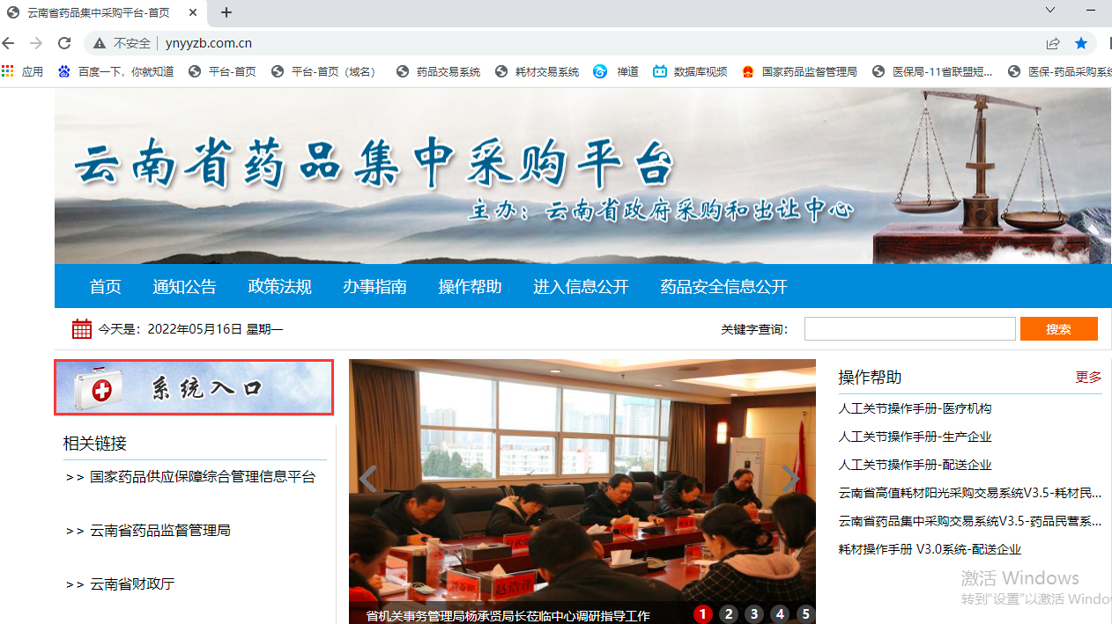

第二章 关于这本手册
该用户手册包含了您在使用云南省药品集中采购平台时所需了解的信息。手册中所出现的用户名称及相关数据均为系统测试数据，不作为任何正式的使用依据。
该用户手册所对应的主体为医疗机构，介绍肝功生化类检测试剂采购模块的相关操作。

第三章 使用须知

3.1操作系统相关需求
序号 | 硬件或软件 | 客户端最低配置
1 | CPU | 1.70GHz
2 | 内存 | 2GB
3 | 显示器 | 1024*768/256色分辨率
4 | 网络 | 1M带宽
5 | 浏览器 | 谷歌、360安全浏览器（极速模式）、火狐浏览器

3.2平台相关操作须知
3.2.1 机构账号拥有部门管理的操作权限。
3.2.2 部门账号拥有用户管理功能的操作权限。

第四章 登录与退出系统

4.1平台首页
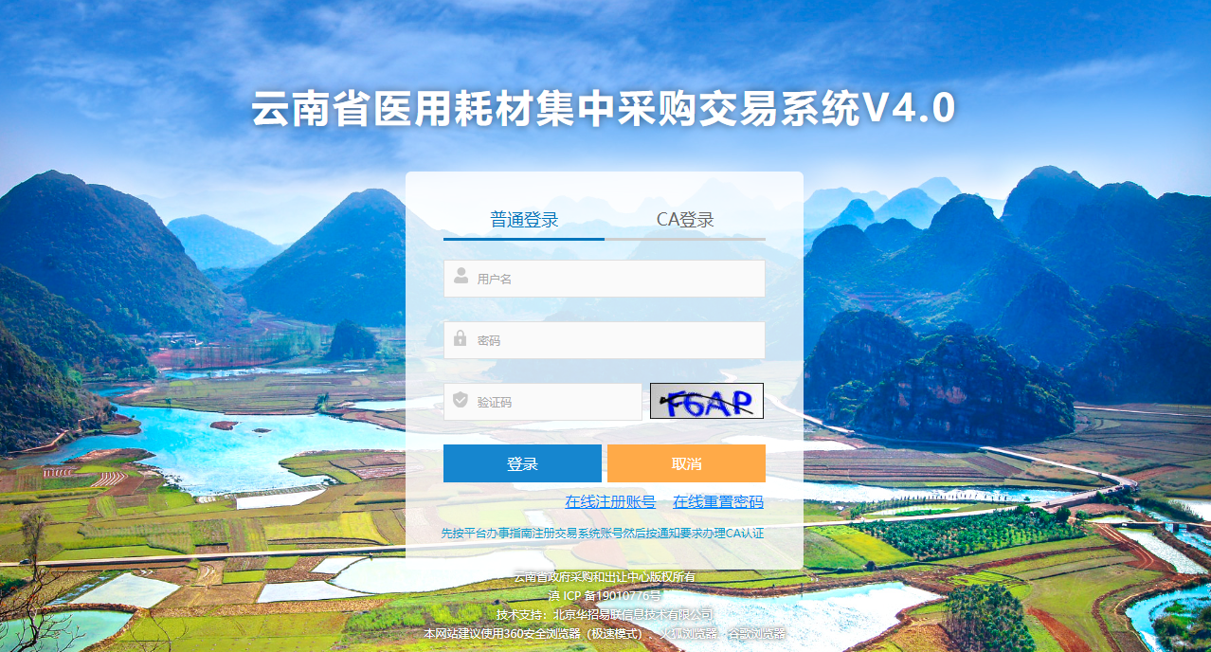
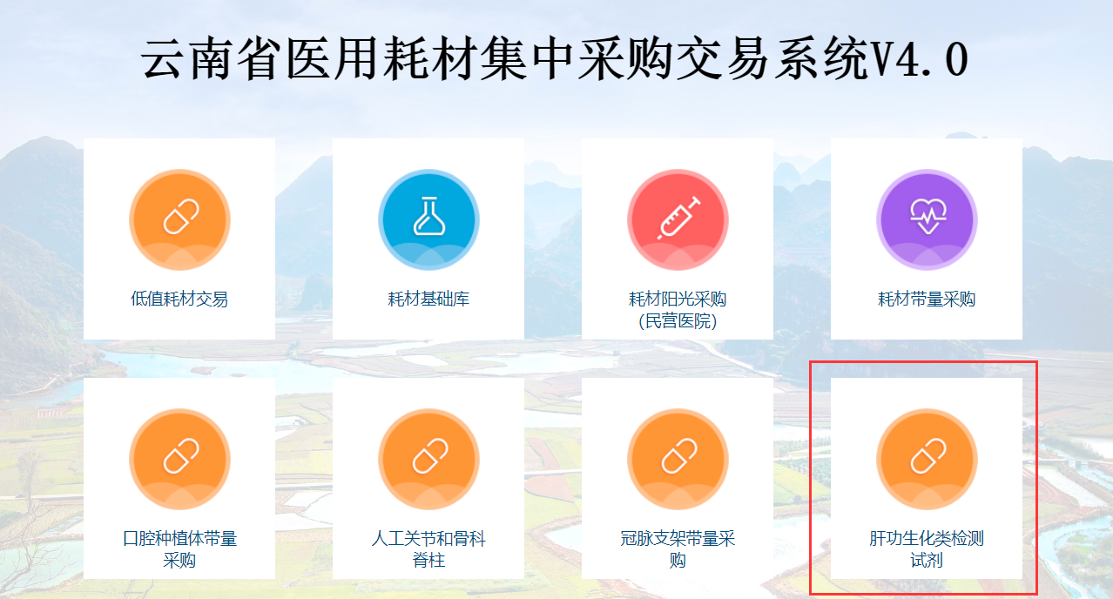

4.2 用户登录与退出

4.2.1登录
登录方式：普通账户登录。
使用用户名和密码登录。
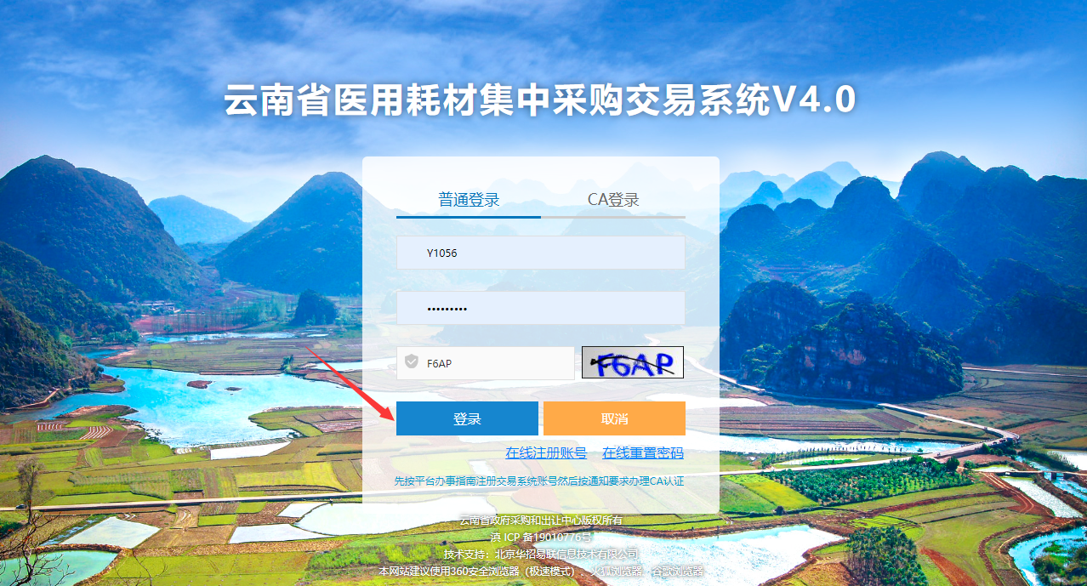

4.2.2退出
点击下图页面右上角的【退出】按钮，退出当前系统，退出操作完成。
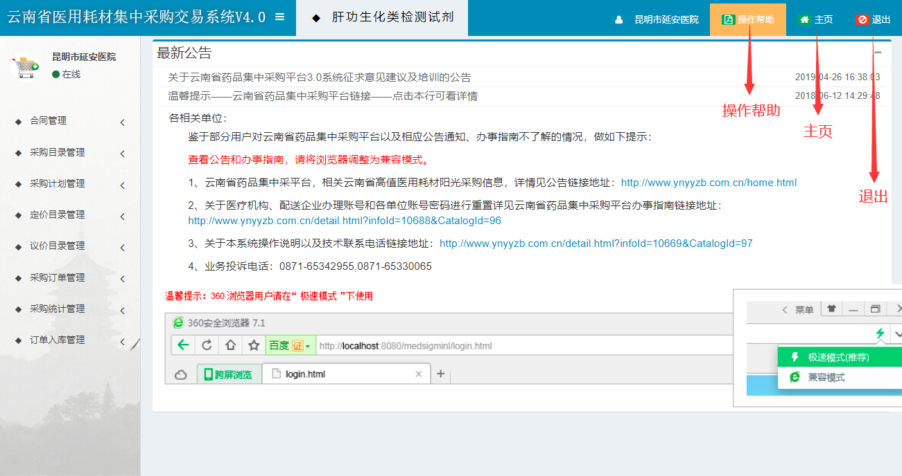

第五章 肝功生化类检测试剂

5.1医院可进行的操作

前提纪要
- 医疗机构业务：发起合同医院设置配送企业待三方合同生效下单采购
- 医院设置配送企业前提是：生产企业和配送企业已经签订生效相关配送协议。
- 签订三方合同，合同生效后可进行正常的提交订单操作，提交订单企业配送医院收货

5.2合同管理

5.2.1合同列表
医疗机构可以查看并签订未生效/已生效的三方合同，合同生效后方可开展后续下单采购工作。
未生效合同列表：
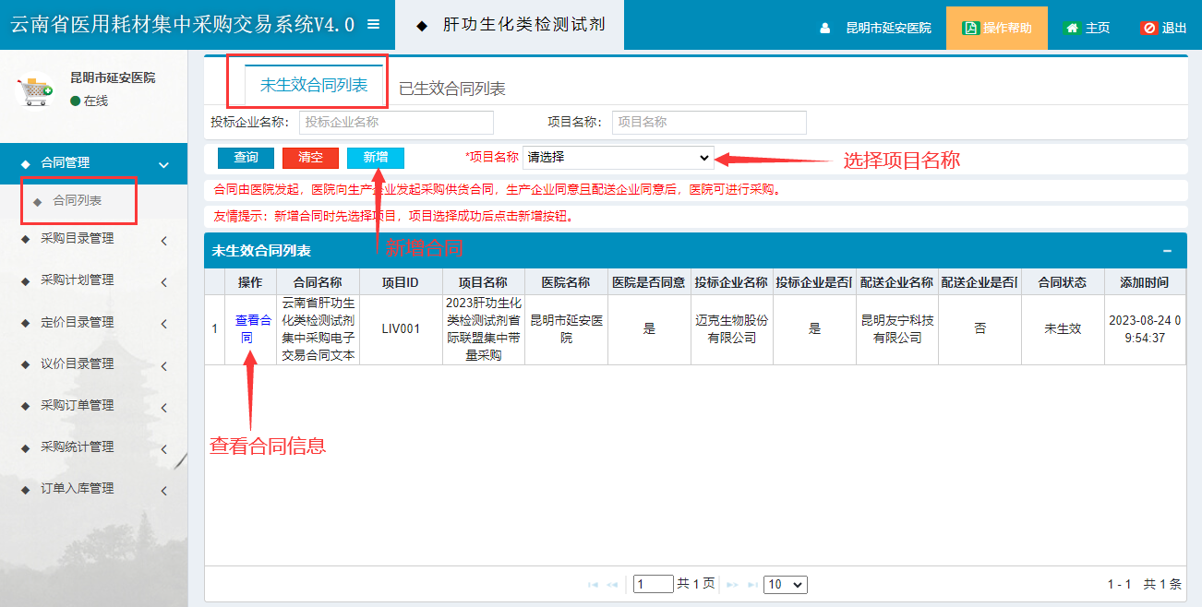

已生效合同列表：
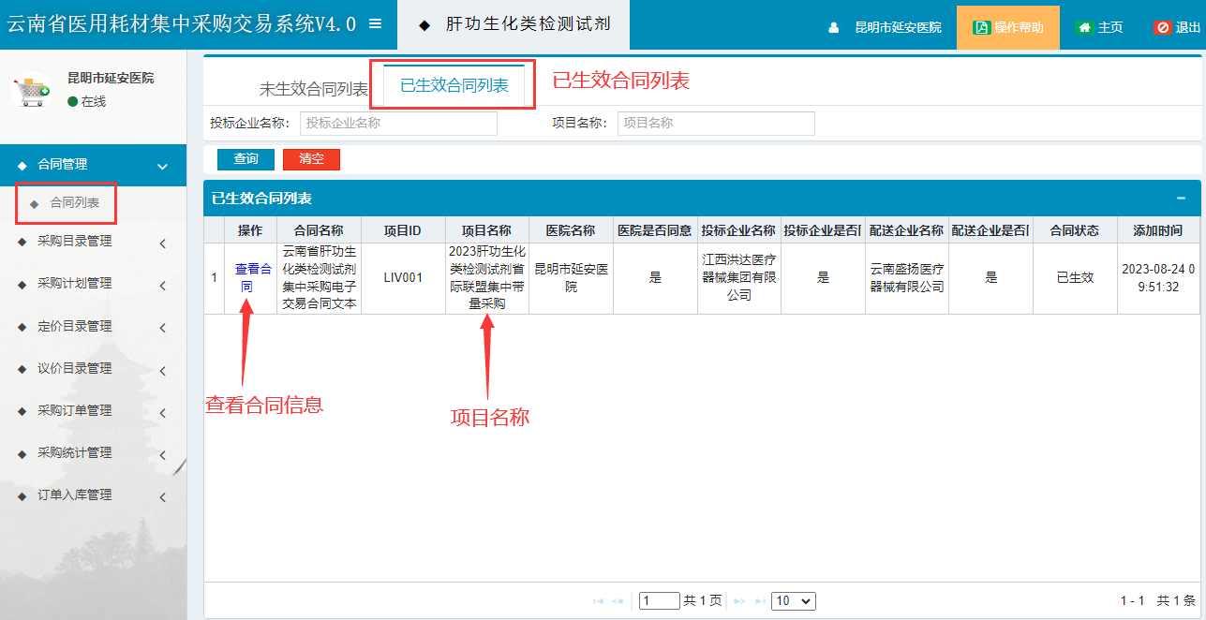

5.3采购目录管理

5.3.1采购目录列表
医疗机构可以查询肝功生化类检测试剂采购目录列表，包含在用和停用采购目录；用户可通过查询条件筛选。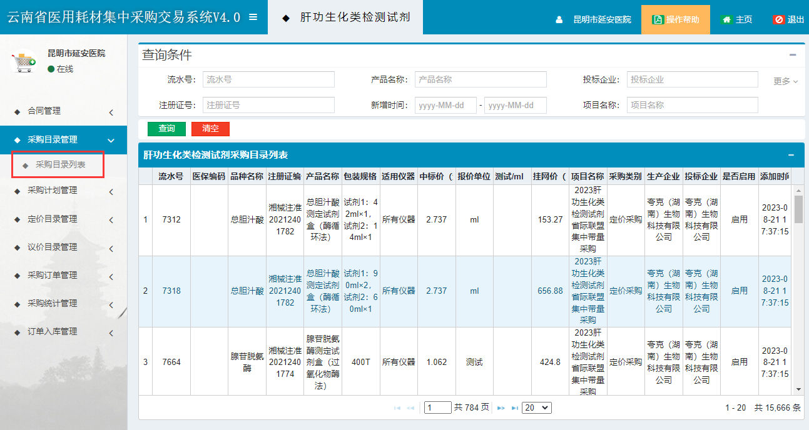

5.4采购计划管理
医疗机构可以查询执行项目的承诺采购量。
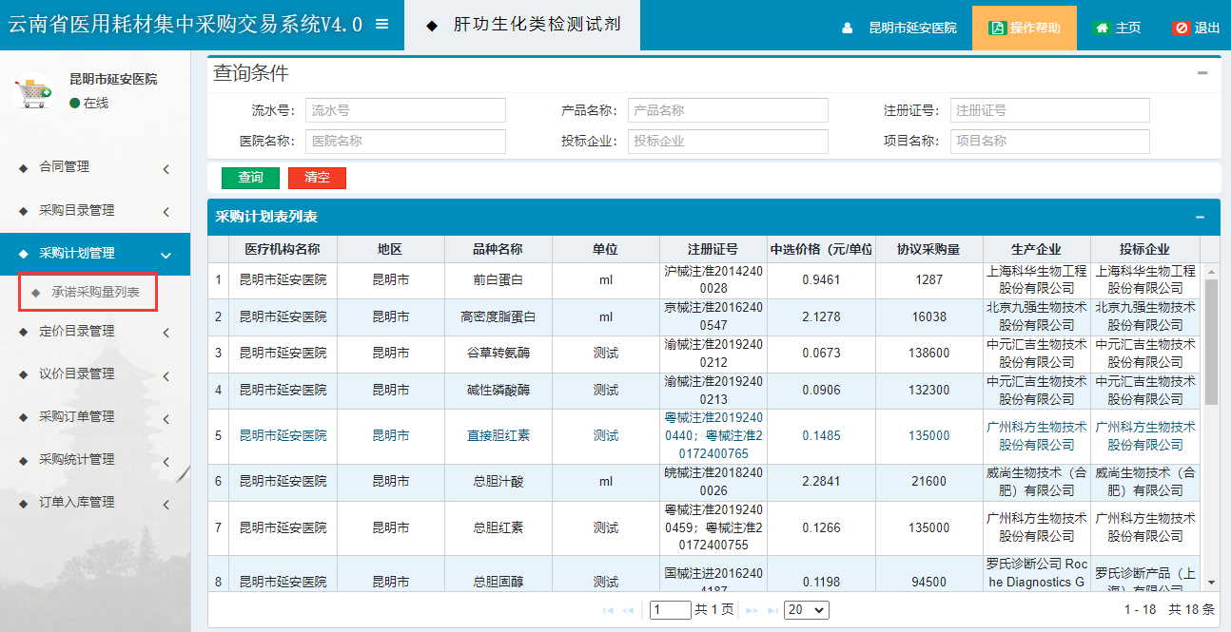

5.5定价目录管理

5.5.1勾选常用目录
医疗机构在采购某个产品前，需将该产品勾选至常用目录中。
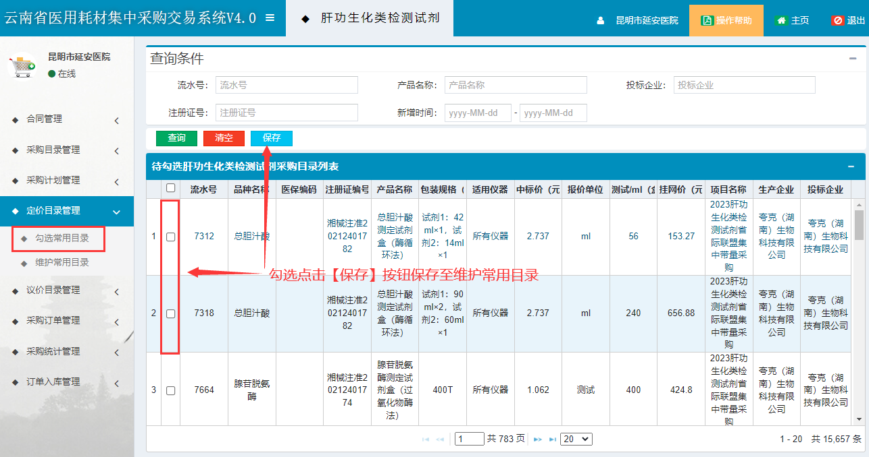
医疗机构勾选多选框，点击【保存】按钮并确定，将采购目录添加至常用目录中。

5.5.2维护常用目录
医疗机构已经添加到常用肝功生化类检测试剂常用采购目录列表。
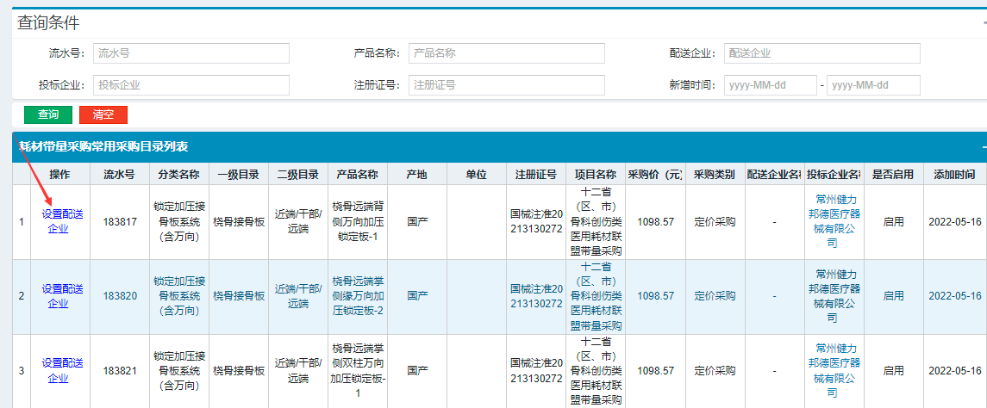
医疗机构新建订单采购某个产品的前提条件为： 1、与该产品的厂家和厂家选定的配送企业签订合同且生效。 2、将该产品勾选至常用采购目录。 3、为该产品设置配送企业。（注:在设置配送企业前，请先确定是否同该产品厂家和配送企业签订合同，并且查看合同是否生效。）

5.6议价目录管理
肝功生化类检测试剂议价模块暂不启用，待投标企业挂网后方可正常采购。
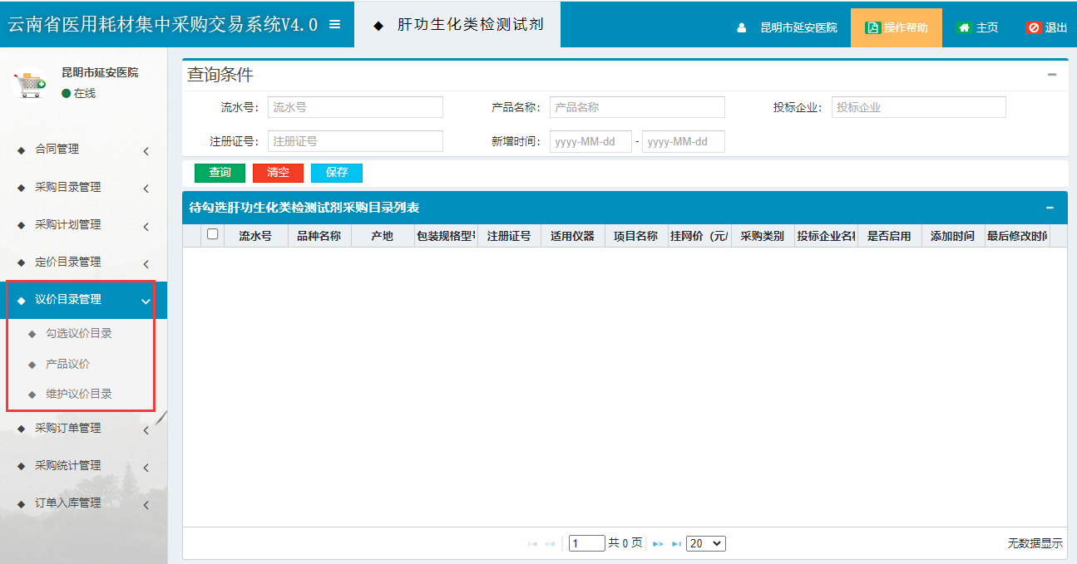

5.7采购订单管理

5.7.1新建采购单
医疗机构用户通过新建采购单功能创建采购单，采购单提交后发送给配送企业。
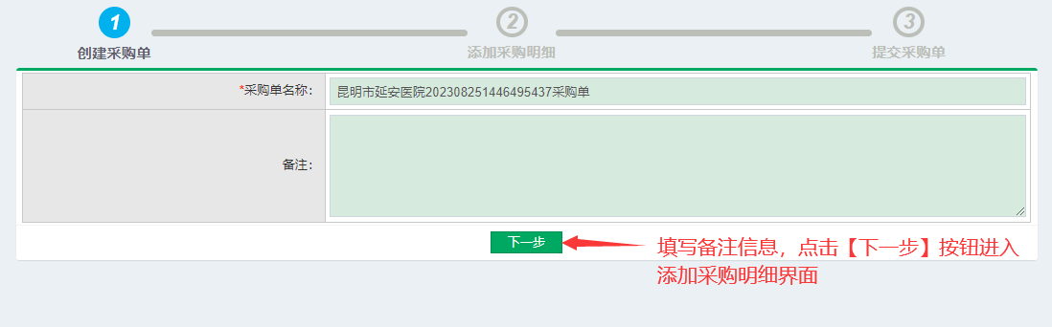
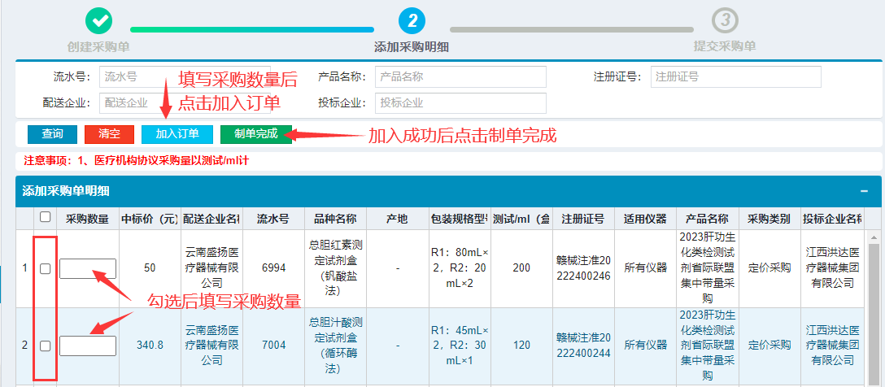
选择加入订单可以继续在本页面添加产品，选择制单完成则跳转到订单提交页面，但仍可对订单明细进行修改。
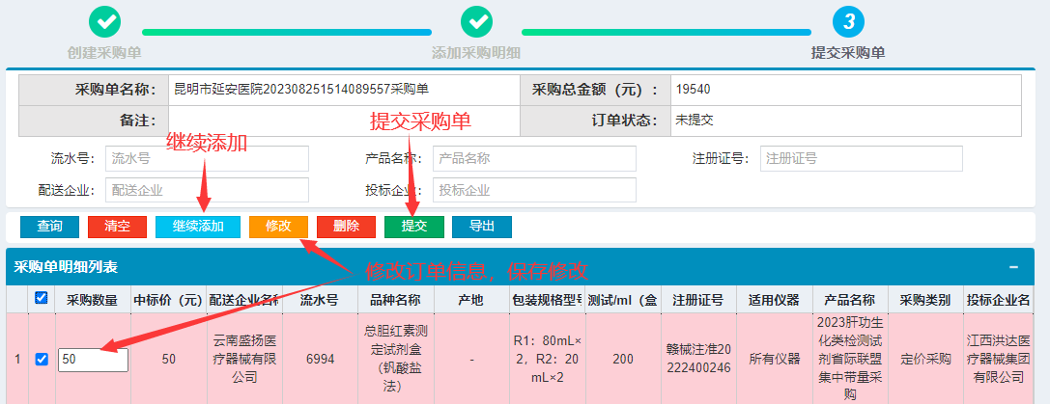

5.7.2维护采购单
医疗机构未提交的采购单。
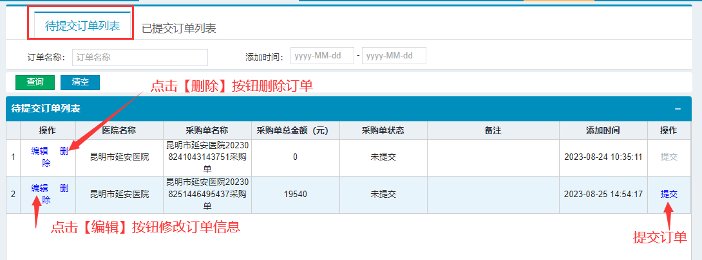
医疗机构已提交的采购单。
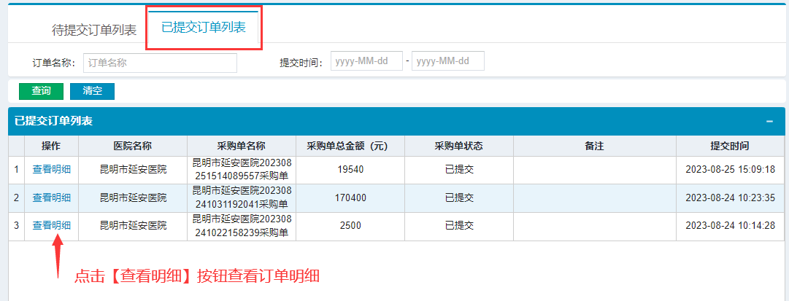
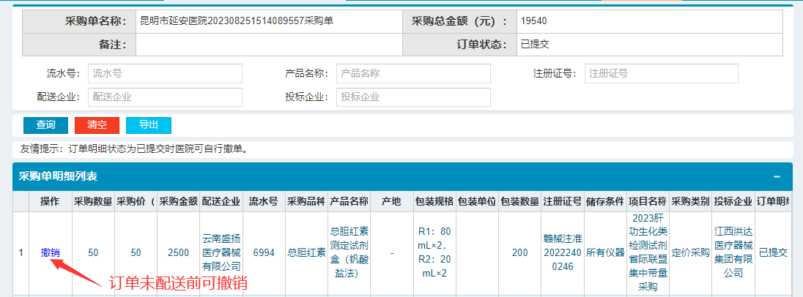医疗机构在采购明细未配送前，可自行撤销。

5.8采购统计管理

5.8.1采购明细列表
医疗机构所有已提交的采购明细，用户可根据查询条件筛选具体信息。
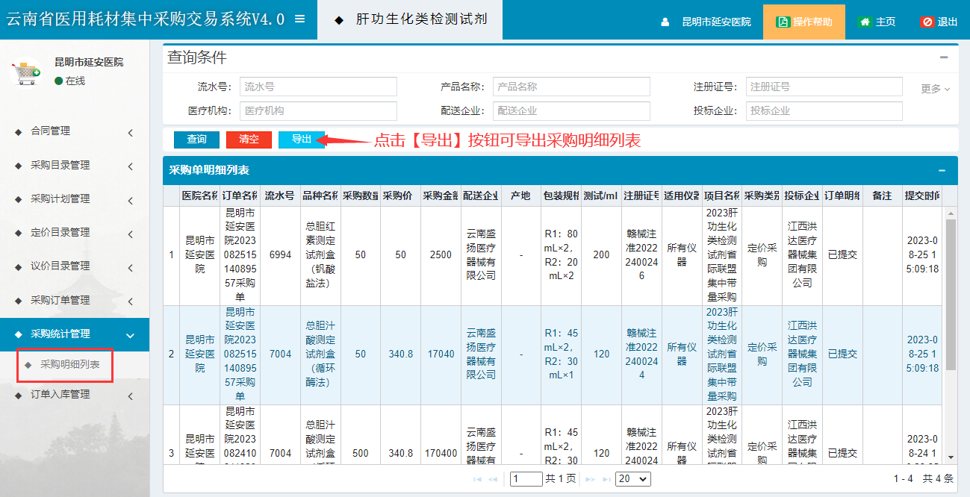5.9订单入库管理

5.9.1订单入库列表
医疗机构可对配送企业已配送的订单进行入库。


